
Info-parents
Avril 2026


Notre mission : Éduquer dans le respect de la diversité
Notre vision : Nous souhaitons, à l’école du Plateau, que les élèves puissent grandir et collaborer en s’engageant pour la société de demain.
Notre Site web
Accueil - École du Plateau (gouv.qc.ca)
Le Portail parents
https://portailparents.ca/accueil/fr/
Pour nous joindre

ecole.plateau@csspo.gouv.qc.ca
819-772-2694
Nos valeurs : Respect - Engagement – Collaboration
Rappel : Congé les 3 et 6 avril 2026
L’équipe de l’École du Plateau vous rappelle que l’école sera fermée le vendredi 3 avril et lundi 6 avril.

JOURNÉE DE CLASSE LE 17 AVRIL 2026

Étant donné que le Centre de services scolaire des Portages-de-l’Outaouais (CSSPO) a dû suspendre les cours le 11 mars 2026 en raison des conditions météorologiques, nous vous rappelons que la journée pédagogique flottante prévue le vendredi 17 avril 2026 sera transformée en journée de classe (jour 3).

RAPPEL POUR LE CHANGEMENT D’ADRESSE

Si vous prévoyez déménager d’ici la fin de l’année, nous vous invitons à mettre à jour votre adresse dès maintenant.
Rassurez-vous, votre enfant pourra terminer son année à l’école du Plateau si vous le souhaitez. Cependant, un changement d’adresse non déclaré peut occasionner le déplacement administratif d’un élève alors qu’une place se libère.

RAPPEL - HORAIRE DE LA SESSION D’EXAMEN MAI -JUIN 2026
Nous vous partageons l’horaire officiel des épreuves ministérielles qui auront lieu en mai et juin 2026. Il est très important d’éviter les absences pour votre enfant pour un voyage ou des rendez-vous pendant cette période.
Cliquer ici : https://plateau.csspo.gouv.qc.ca/wp-content/uploads/sites/10/2026/02/P25-26HoraireExamen-mai-juin_VersionFevrier2026.pdf
Prochain conseil d’établissement :
La prochaine séance de notre conseil d’établissement aura lieu le mercredi 6 mai 2026 en présentiel au salon du personnel de notre école à 18 h 30. Si vous souhaitez y assister à titre de membre du public, veuillez en faire la demande 10 jours à l’avance en écrivant à notre secrétaire, Madame Fatiah à : scr008@csspo.gouv.qc.ca
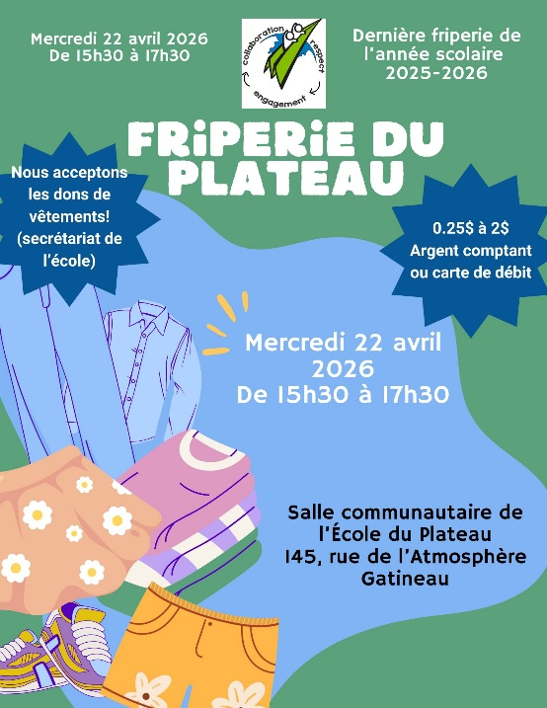
OBJETS PERDUS
Nous vous encourageons à identifier tous les objets de vos enfants.
Friperie du Plateau – 22 avril 2026
La friperie du Plateau est de retour le mercredi 22 avril 2026 de 15 h 30 à 17 h 30.
La friperie du Plateau est de retour le mercredi 25 février 2026 de 15 h 30 à 17 h 30.
Chaque item se vend de 0.25$ à 2$. Les paiements se font en argent comptant ou par carte de débit.
Bienvenue à tous!

Bienvenue à tous!

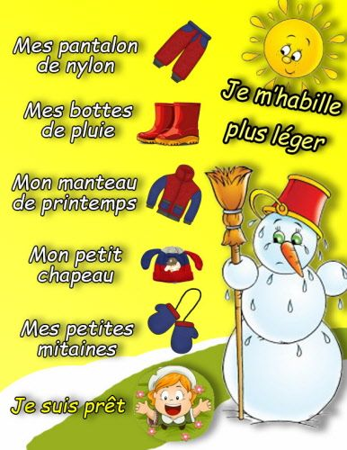
cour d’école et vêtements selon la température
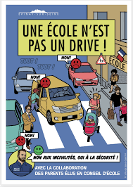
Veuillez noter que les structures sur la cour sont fermées. La date officielle d’ouverture des structures est le 15 avril 2026. Cette décision nous arrive de la Ville de Gatineau. Comme les températures tardent à se réchauffer, il se peut que l’ouverture des structures soit retardée si le sol qui est en dessous ne permet pas un bon amortissement des chocs. Il est important de prévoir des vêtements en superposition pour s’adapter à des matins avec un mercure en dessous du point de congélation et des températures qui montent en milieu de journée près de la barre des 10 à 15 degrés. En date du 1er avril 2026, la cour d’école a encore de grandes zones glacée et enneigée mais elle a aussi des zones plus sèches. Les bottes de pluie sont de mise.
Attention, cette zone n’est pas un débarcadère!
Opération sécurité avec la circulation
en devanture de l’école
Malgré plusieurs communications à nos parents à ce sujet de la sécurité routière en devanture de l’école dans la zone du stationnement du personnel, nous sommes témoins, de comportements non sécuritaires quotidiennement. Nous passons donc à la phase 2 pour continuer de vous accompagner à adopter les bons comportements avec votre voiture lorsque vous venez cueillir ou reconduire votre enfant.
PHASE 2 : débutera le mardi 7 avril 2026
Quoi ? nous ciblons les comportements qui ne sont pas conforment avec la signalisation en place qui mettent nos élèves à risque entre 15 h 30 et 16 h
Comment ? En ajoutant une sentinelle à la sécurité pour vous accompagner en vous indiquant ce qui peut être fait ou non avec votre voiture au moment où vous souhaitez venir cueillir vos enfants en voiture à la cloche de 15 h 40 ou au service de garde entre 15 h 30 et 16 h. Nous aurons aussi l’aide d’un policier éducateur relié à la patrouille pour nous aider à vous sensibiliser dans cette phase 2. Ces billets d’information de courtoisie seront aussi distribués pour vous informer. Un courriel général sera aussi envoyé à cet effet à l’ensemble des parents de l’école d’ici le 2 avril 2026.
Pourquoi ? Parce que des comportements dangereux ont été vus où la sécurité de nos élèves et des membres du personnel est à risque à la sortie des classes à 15 h 40 dans ce stationnement.

Organisme de participation des parents (OPP)
- La prochaine rencontre de l’OPP aura lieu le lundi 21 avril à 19h00. La rencontre se déroulera de façon virtuelle. Vous êtes tous les bienvenus!
Voici le lien pour participer à la rencontre : Rencontre de l’OPP – Lundi 21 avril 2026
- Tout au long de l’année, l’école a besoin de bénévoles pour réaliser sa mission scolaire. Que ce soit pour 1 heure ou plus en présence d’élèves ou non, votre contribution nous est utile. Pour manifester votre intérêt, nous vous invitons à compléter le formulaire suivant : Je m’implique à l’École du Plateau! – 2025-2026


Soirée cinéma – 10 avril 2026
Le vendredi 10 avril prochain, nous invitons la communauté de l’École du Plateau à notre soirée cinéma dès 18h00.
Au menu : Zootopia 2
- Le film débutera à 18h30. Nous vous encourageons à venir en pyjama! Apportez une petite couverture si vous le désirez!
- Le prix d’entrée est de 3$ par enfant.
- Vous pouvez vous procurer un combo, incluant un sac de croustilles, un sac de bonbons et un petit jus, au coût de 3$.
- Tous les enfants doivent être accompagnés d’un adulte. L’entrée des adultes est gratuite pour accompagner leur enfant.
Tous les profits amassés serviront à financer les activités et les projets de l'École du Plateau.
Ne tardez pas à vous inscrire, car le nombre de places est limité!
Lien pour l’inscription : https://activites.csspo.gouv.qc.ca/activites/soiree-cinema-lecole-du-plateau-10-avril


VOTRE REPRÉSENTANT AU COMITÉ EHDAA DU CSSPO
Ateliers printaniers AQETA : Soutien pour l’apprentissage, l’anxiété et les habiletés sociales

Notre organisme met de plus en plus l'accent sur les services et activités qui aident les enfants ayant des troubles d’apprentissage.
Quatre orthopédagogues seront au service de vos jeunes.
Comme les besoins sont de plus en plus grands, nous limitons à 2 blocs maximum la participation d'un enfant.
Rappel : les membres profitent d’un prix préférentiel de 25$ pour 1 bloc, sinon le prix non- membre est de 40$.
Si vous désirez devenir membre de l’AQETA le coût est de 40$ annuellement (septembre 2024 - août 2025), en cliquant ici
Ci-joint, vous trouverez toute l’information (horaire, coût, inscription) concernant ce service:
Programmation consultation individuelle de printemps 2025
Dans le cas où un élève serait dans l’impossibilité d’assister à une séance, il ne sera pas possible de reprogrammer cette séance, sauf dans des circonstances exceptionnelles.
Il est essentiel que l’enfant participe à toutes les sessions prévues afin d’assurer une amélioration de son apprentissage.
Pour vous inscrire : www.aqeta.org/nosactivités
Une fois que vous avez effectué votre inscription, veuillez remplir le formulaire: fiche d'inscription et le retourner à l'adresse courriel suivante: info@aqeta.org dans les plus brefs délais.
Ateliers pour habiletés sociales et anxiété
1. Ateliers pour apprivoiser l'anxiété
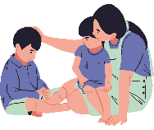
5 rencontres en présentiel où on expliquera ce qu’est l'anxiété, la différence entre l'anxiété, la peur et le stress. Ces ateliers seront en présentiel dans le gymnase de l'école des Trois Saisons et ils sont destinés aux jeunes âgés 6 et 9 ans et 10 et 12 ans. On apprendra à construire un sac de gestion d'anxiété avec multitude d'outils: les clés de l'anxiété, les clés je me calme, techniques de respiration, techniques de relaxation, la roue des déclencheurs.
2. Ateliers pour parfaire ses habiletés sociales

Série d’ateliers qui auront comme objectif d’avoir de bonnes habiletés sociales. Ces ateliers seront en présentiel dans le gymnase de l'école des Trois Saisons et ils sont destinés aux jeunes âgés 6 et 9 ans et 10 et 12 ans; ils/elles apprendront à développer de bonnes attitudes et de bons comportements pour maintenir de bonnes relations avec ses pairs et acquérir de nouvelles habiletés à travers le jeu.
Pour connaître les dates, les horaires et pour vous inscrire: www.aqeta.org/nosactivités

Vous trouverez plus d’informations dans les affiches jointes ci-dessous.
P.J. Ateliers pour apprivoiser l'anxiété
P.J. Ateliers pour parfaire ses habiletés sociales

Rappel : les membres profitent d’un prix préférentiel de 15$.
Si vous désirez devenir membre de l’AQETA le coût est de 40$ annuellement en cliquant ici

Marche pour l’autisme – Édition 2026
L’an dernier, vous avez participé à la Marche pour l’autisme, et nous vous en remercions sincèrement. Votre présence a contribué à faire de cette journée un beau moment de rassemblement réunissant près de 400 personnes.
Cette année, l’événement évolue et prend de l’ampleur. La marche fera désormais partie du Grand Rendez-vous pour l’autisme, une journée communautaire plus vaste consacrée à l’inclusion, à la sensibilisation et au partage.
🗓 Samedi 25 avril 2026
⏰ De 10 h à 14 h
📍 École secondaire Hadley-Philémon Wright
Au programme : des activités pour les familles, un réchauffement de Zumba, des moments inspirants, une marche communautaire ainsi qu’un dîner partagé.
Organisé en partenariat avec Trait d’Union Outaouais et la Commission scolaire Western Québec, cet événement témoigne d’un engagement commun à favoriser l’inclusion et une meilleure compréhension de l’autisme.
Des espaces adaptés et plus calmes seront également disponibles afin que chacun puisse participer à sa façon.
Que vous soyez présents pour toute la journée, pour la marche ou simplement pour passer dire bonjour, vous êtes les bienvenus.
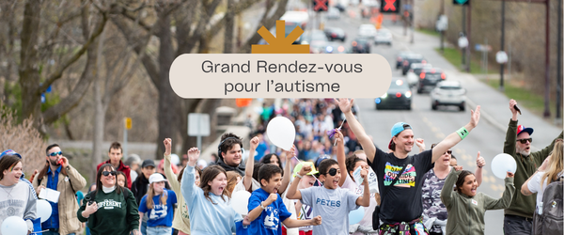
Au plaisir de vous y voir !

Invitation à un congrès sur la relation et le bien-être des jeunes
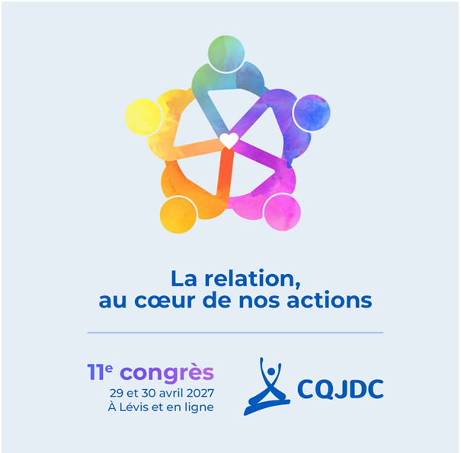
Nous souhaitons porter à votre attention la tenue du 11e congrès du CQJDC, un événement axé sur le thème « La relation, au cœur de nos actions ».
🗓 29 et 30 avril 2027
📍Centre des congrès de Lévis, ainsi qu’en ligne
Ce congrès propose des conférences et des échanges autour de l’importance des relations dans les milieux éducatifs et auprès des jeunes.
Cet événement peut être d’intérêt pour les parents souhaitant approfondir leurs connaissances et réfléchir aux pratiques favorisant le bien-être et le développement des enfants.
Pour plus d’informations, nous vous invitons à consulter les détails auprès de l’organisme.

Classes spécialisées et ressources parentales
Nous vous invitons à consulter le guide explicatif des services destinés aux parents. Ce document présente les différentes classes spécialisées offertes au CSSPO, leurs caractéristiques ainsi que les approches éducatives mises en place pour répondre aux besoins des élèves :
https://plateau.csspo.gouv.qc.ca/wp-content/uploads/sites/10/2026/03/Guide-explicatif-des-services-a-lintention-des-parents_2026.pdf

